Tema 4 - Milestone 2

Dobre Gigi-Alexandru 341C5

În această etapă am ales să implementez următoarele cerințe:

5.2, 6.1, 6.2, 6.3, 6.4, 7.1, 7.2, 7.3, 7.4, 8.1, 9.1, 9.2, 10.1, 10.2, 10.3

**5.2. Minim 2 clienți pe fiecare group.**

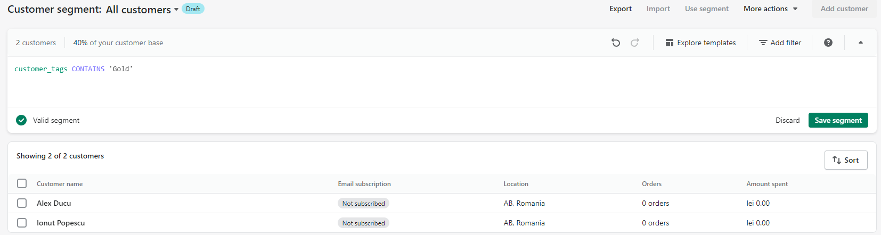

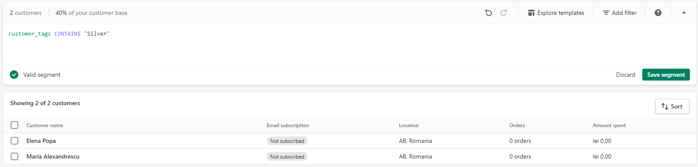

**6.1. Transport gratuit peste 500 RON.**

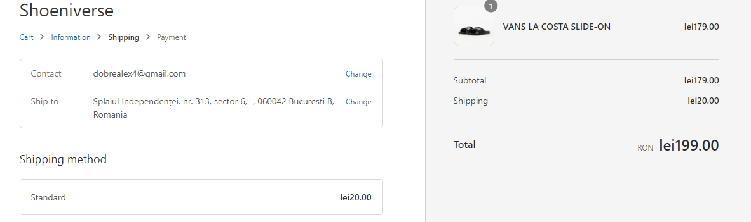

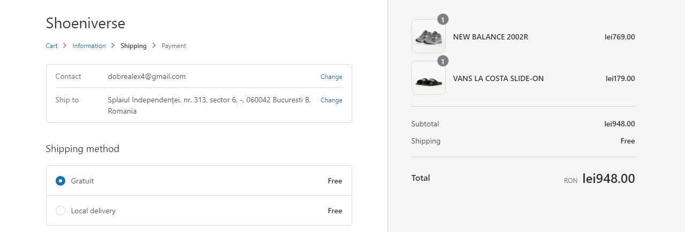

**6.2. Discount 5% pentru comenzi peste 2000 RON.**

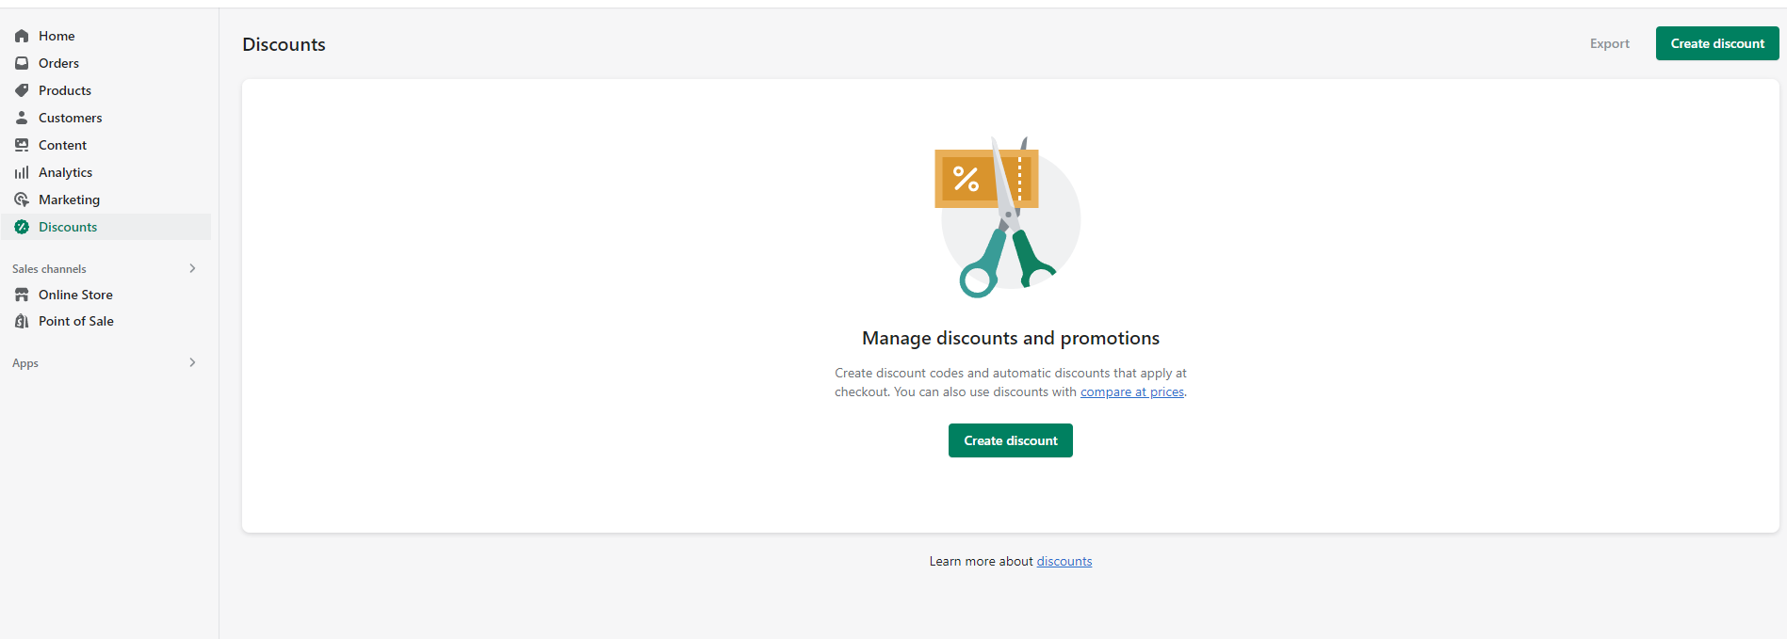

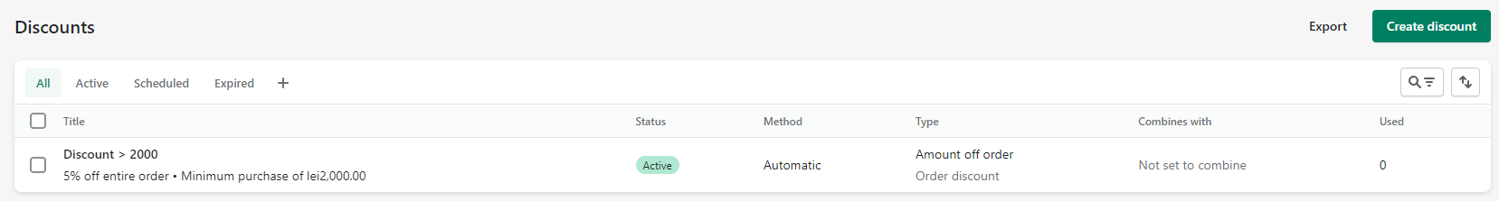

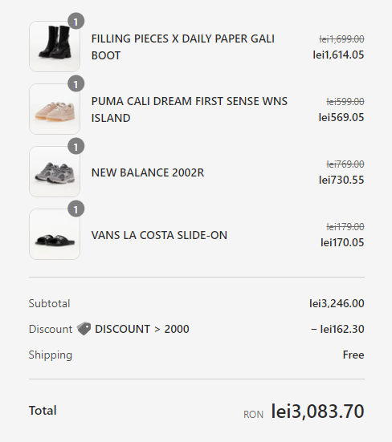

**6.3. Discount 10% și transport gratuit pentru grupul de clienți Gold.**

A trebuit să instalez o aplicație numită Appstle Memberships, de unde am creat un plan pentru a avea posibilitatea de a crea 2 discount-uri de tip cod pentru userii cu abonament gold. Am adăugat atât tagul gold creat manual, cât și tagul creat de Membership. Se poate cumpăra membership din pagina. Astfel, pentru o implementare adițională, atunci când cumperi abonamentul, vei primi cele doua coduri de discount și le poți folosi tot timpul.

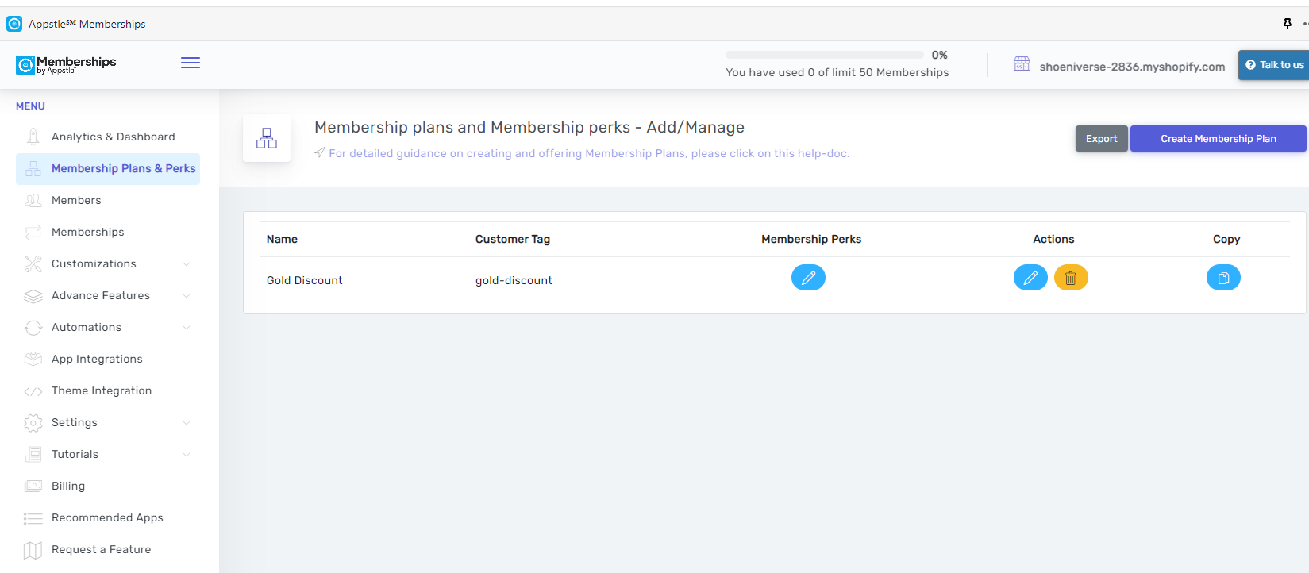

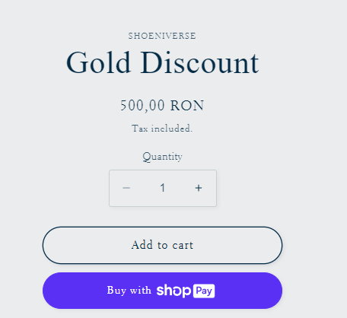



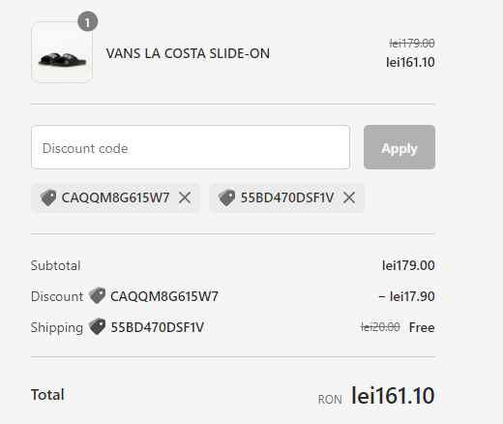

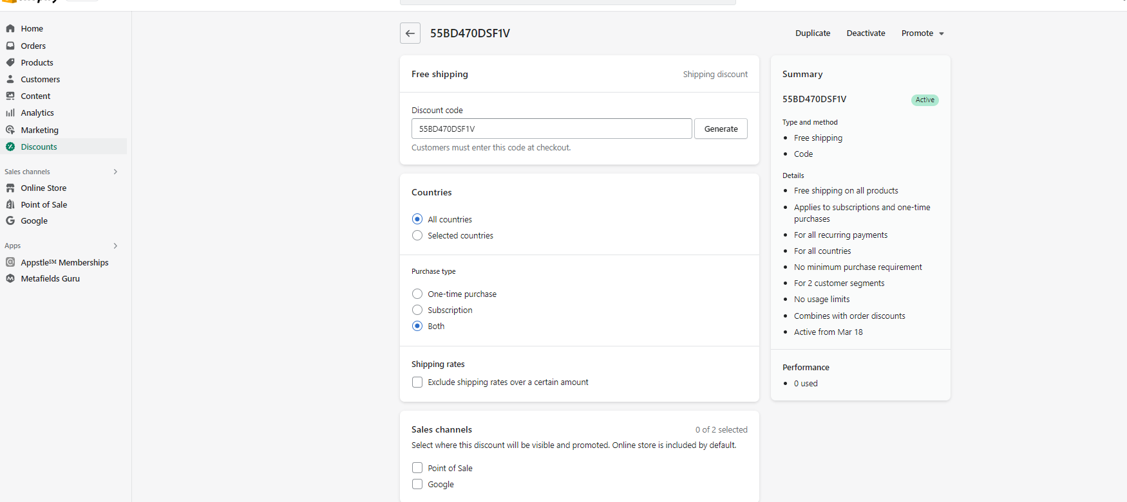

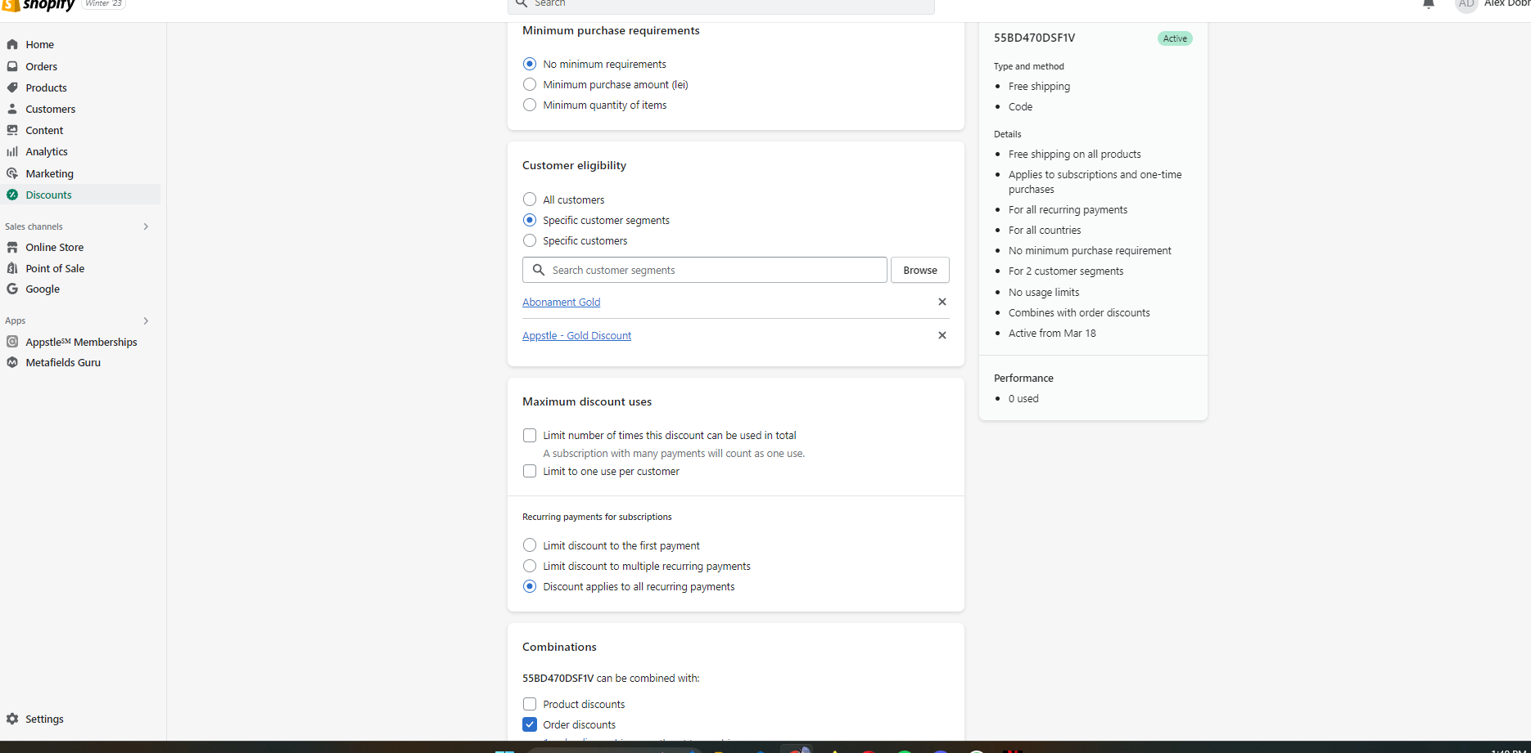

Neavând unul din cele doua taguri, nu poți aplica codul de reducere.

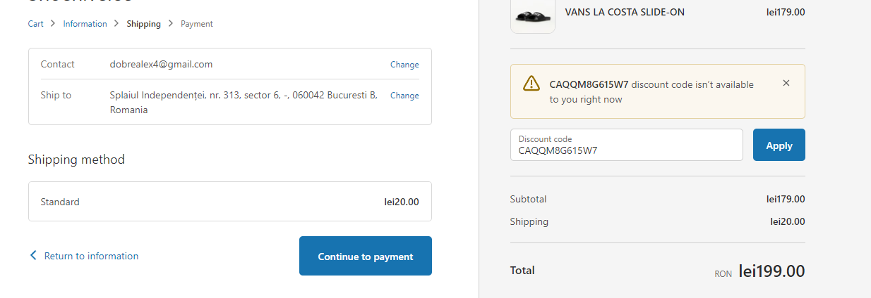

**6.4. Promoție pe o categorie de produse TVA 0%.**

Am dezactivat opțiunea de a include taxele în prețul produsului pentru a putea observa diferența.

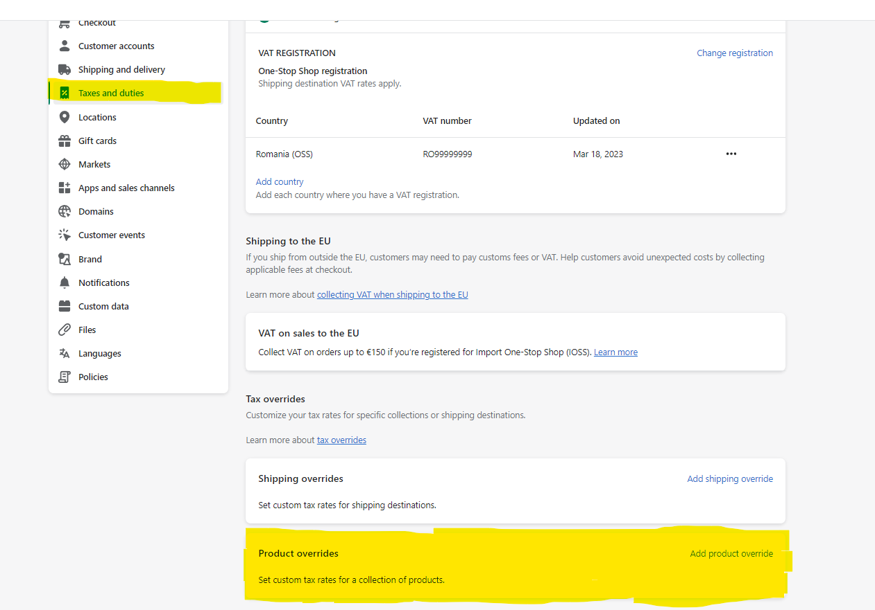

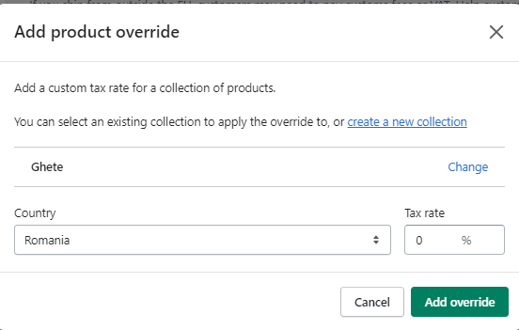

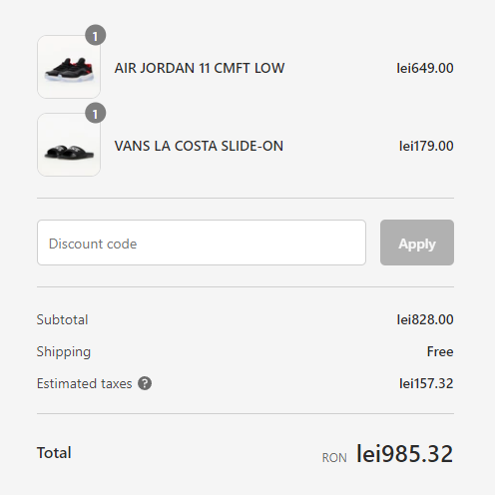

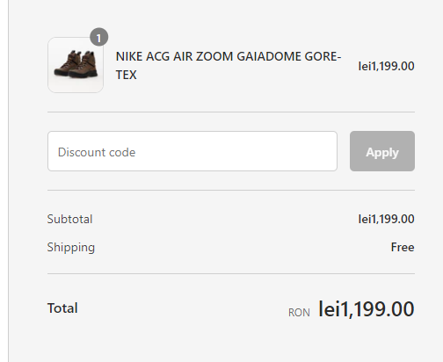

**7.1. Configurare Meta Title, Meta Description și cuvinte cheie pentru categorii de produse.**

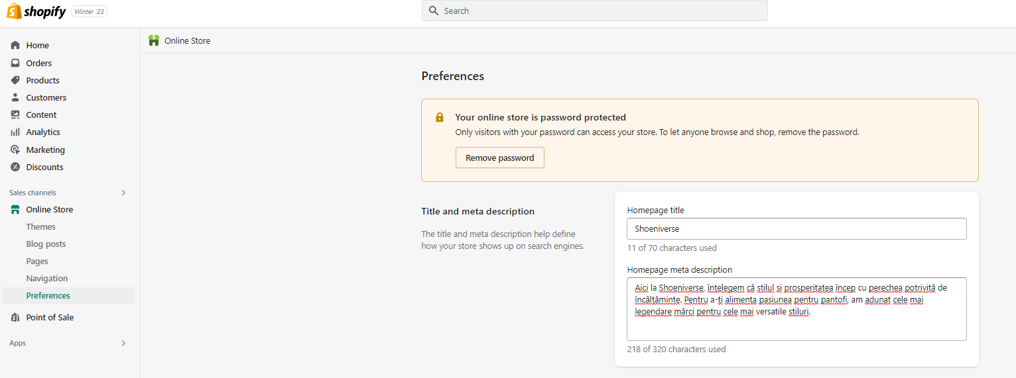

Se poate observa ca descrierea unei categorii de produse este folosit în Search engine listing, deci toate cuvintele sunt cuvinte cheie pentru colecție.

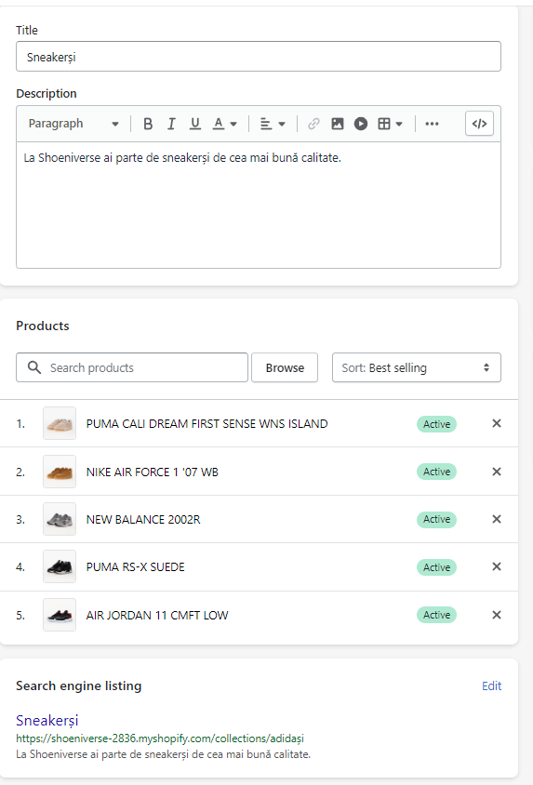

**7.2. Configurare Sitemap.**

Shopify îți oferă deja sitemap-ul configurat și se updatează în timp real.

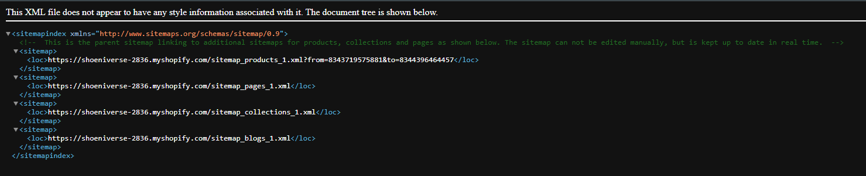

**7.3. Configurare robots.txt.**

Pentru robots.txt trebuie sa adaugăm un nou template de la Theme -> Edit Code.

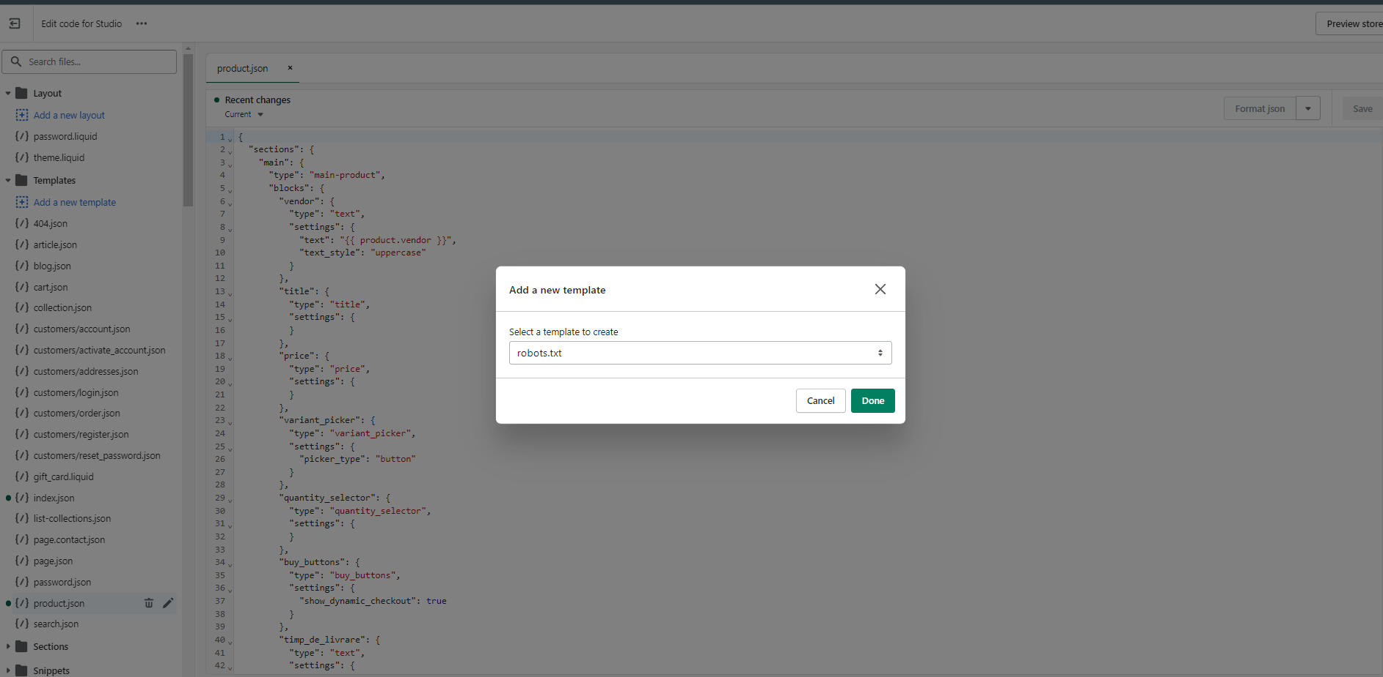

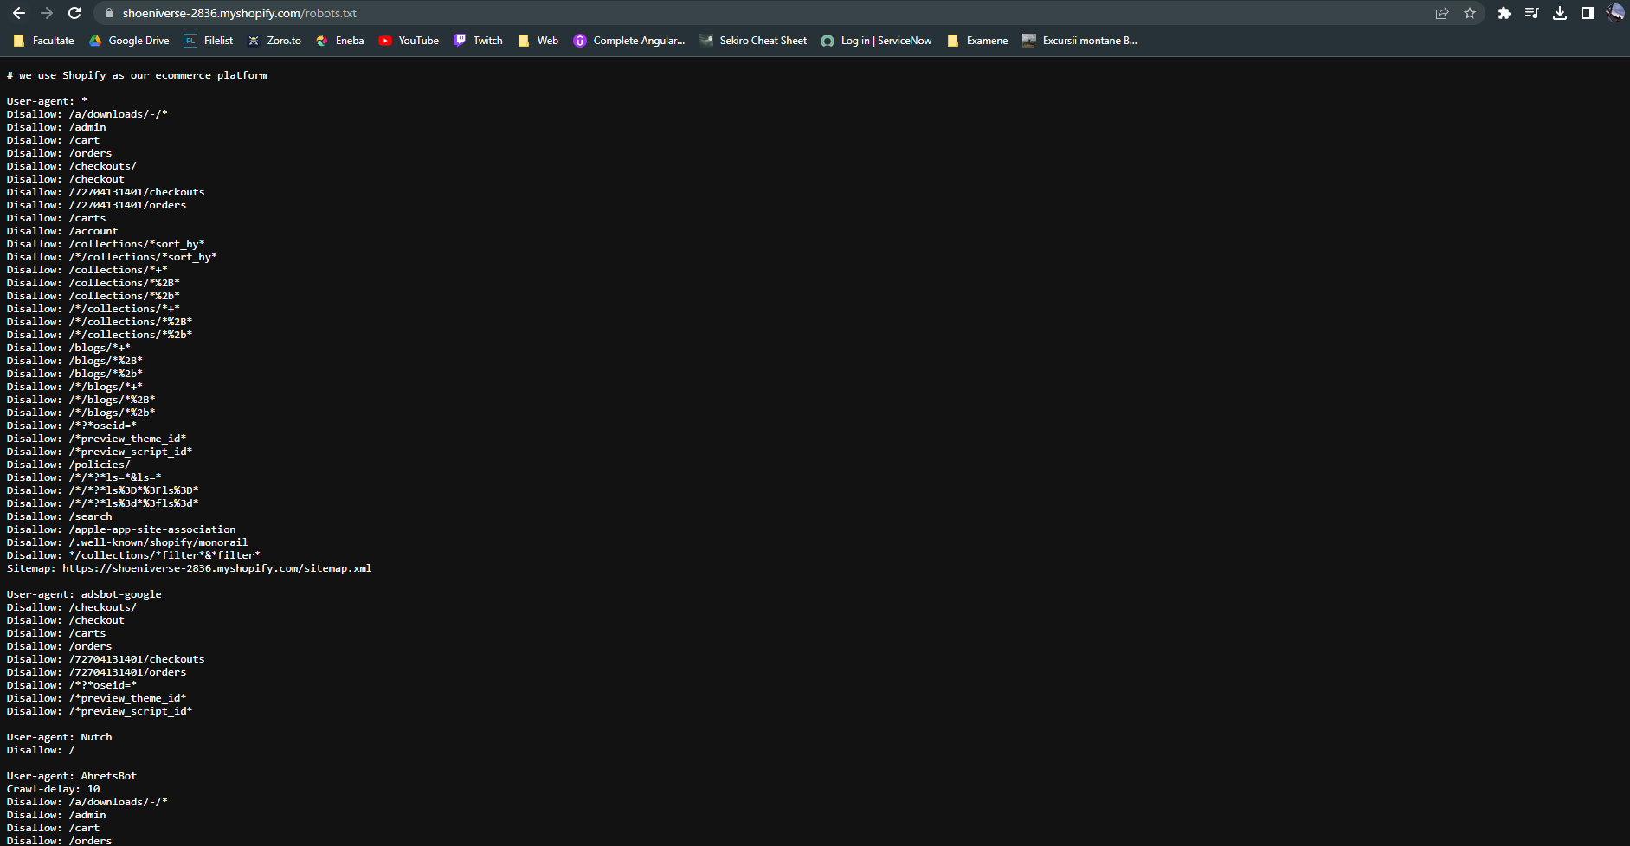

**7.4. Integrare web analytics.**

Integrare cu Google Web Analytics. Am creat un cont de analytics pentru pagina mea. Deoarece Google folosește Google Analytics 4 și codul de measure nu se mai potrivește cu Shopify, a trebuit să instalez Google pentru a putea folosi noul cod measure.

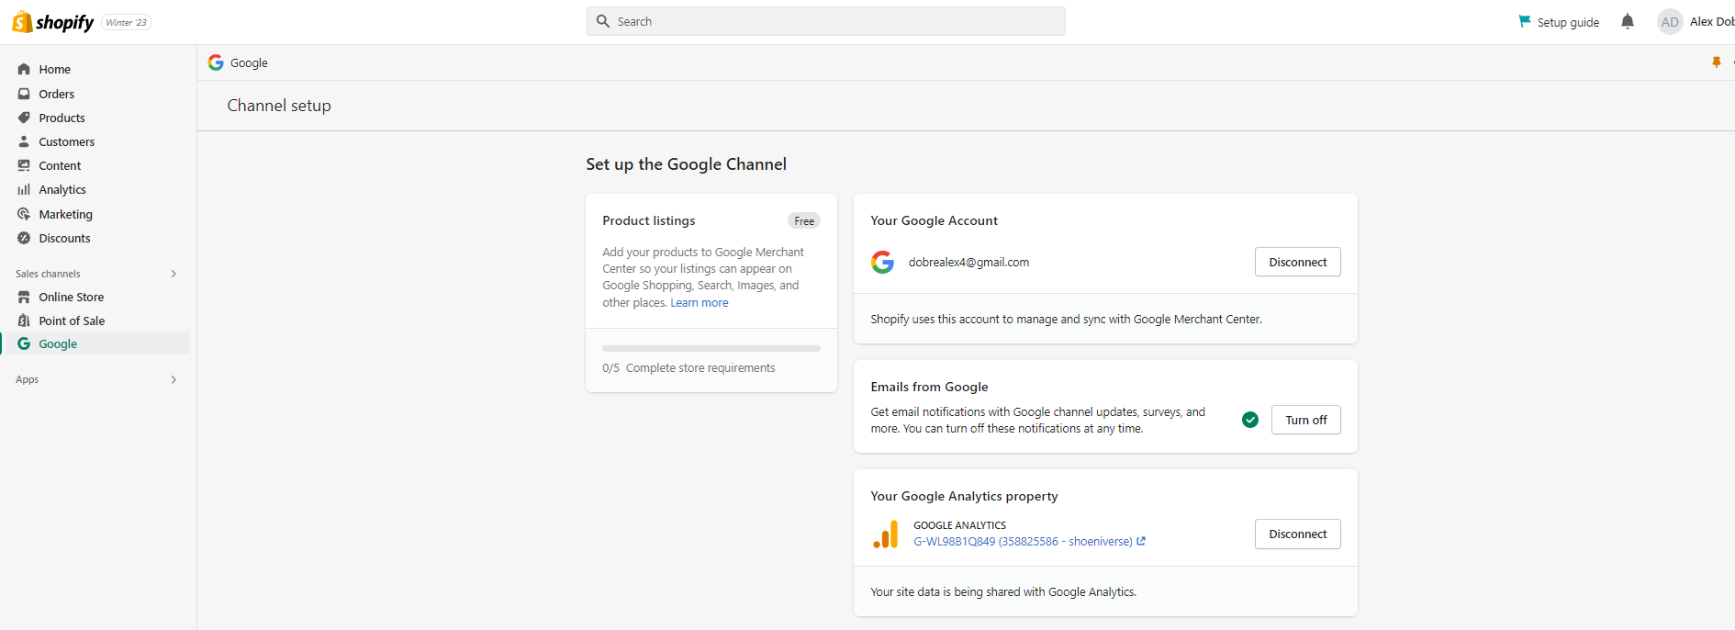

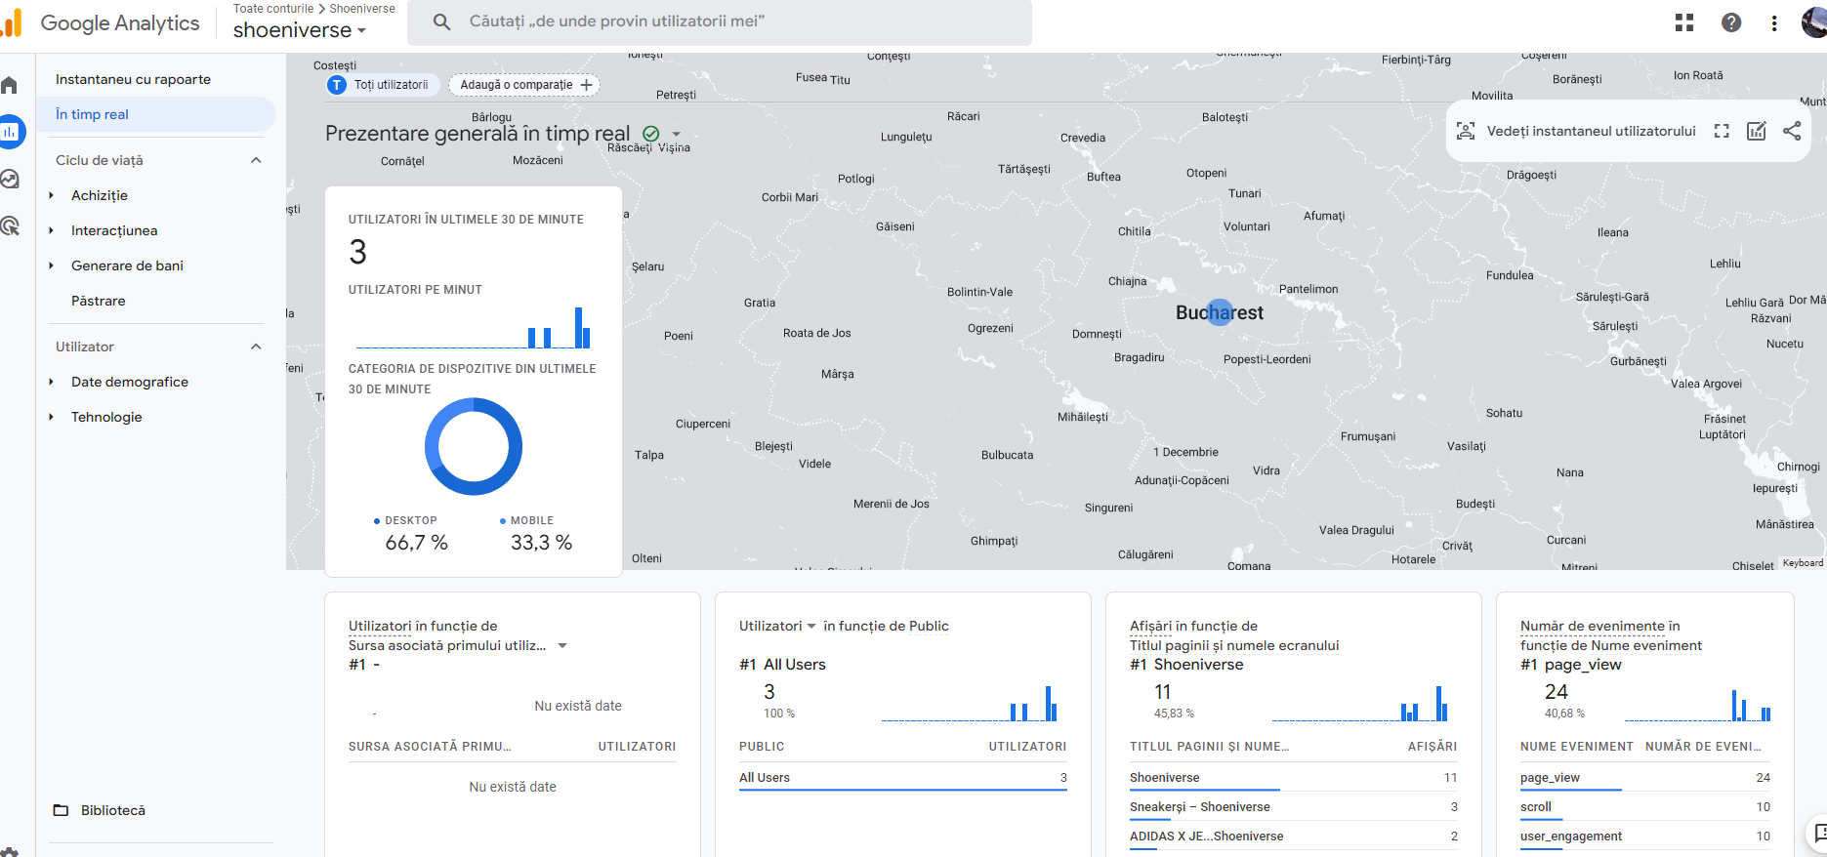

Bonus: Shopify are propriul tool de analytics.

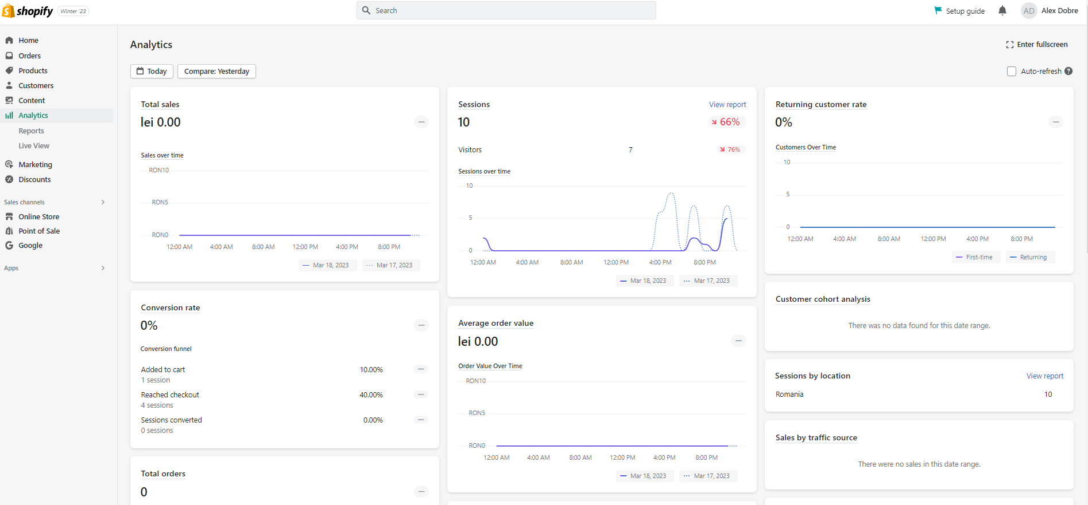

**8.1. Implementare raport comenzi / vânzări.**

Fie că alegem să folosim Shopify Analytics pentru a obține rapoarte sau Google Analytics, avem mai multe opțiuni. Nu avem date deoarece nu am făcut nicio achiziție.

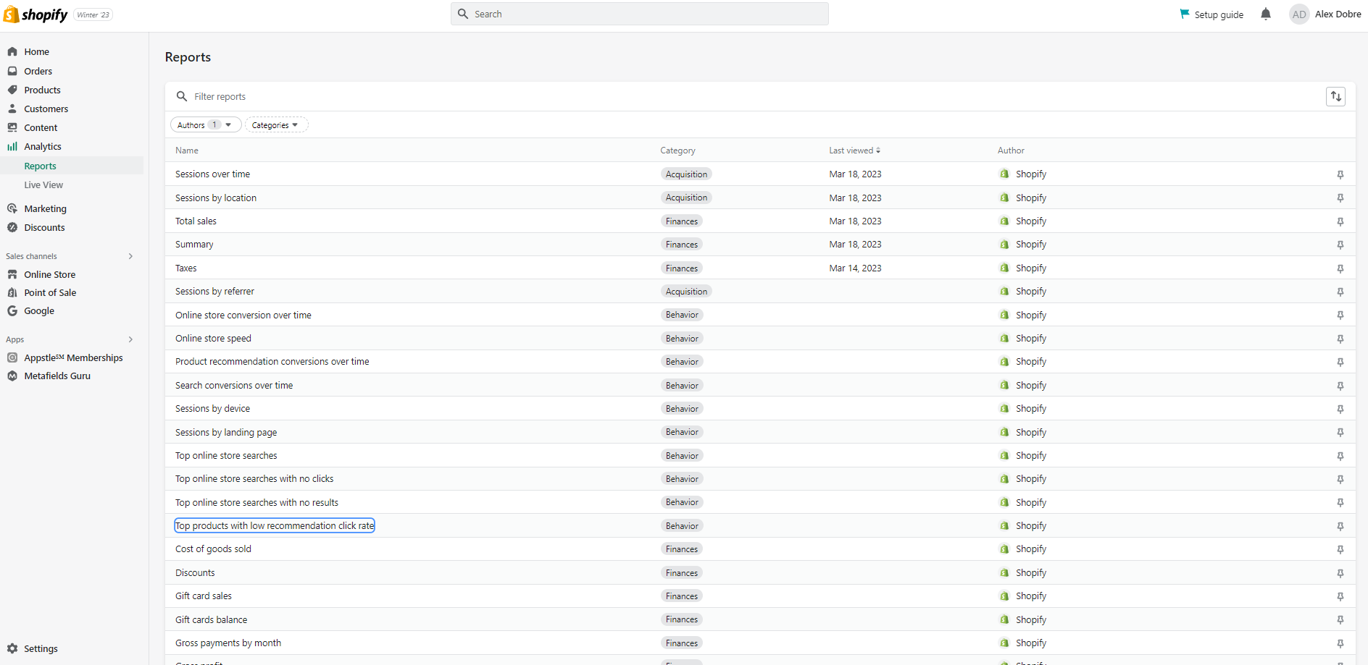

Ne-ar intersa Total sales și Summary.

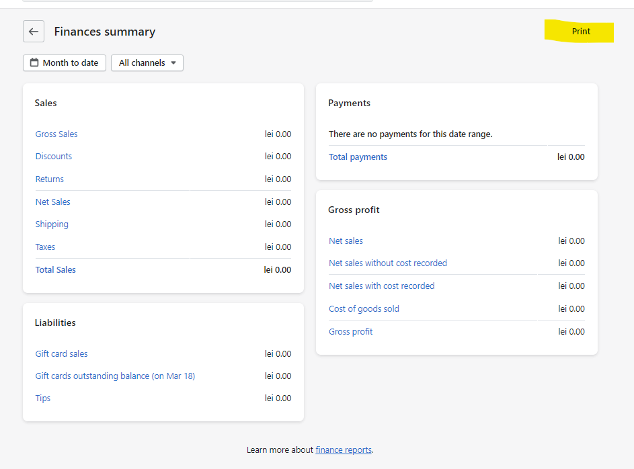

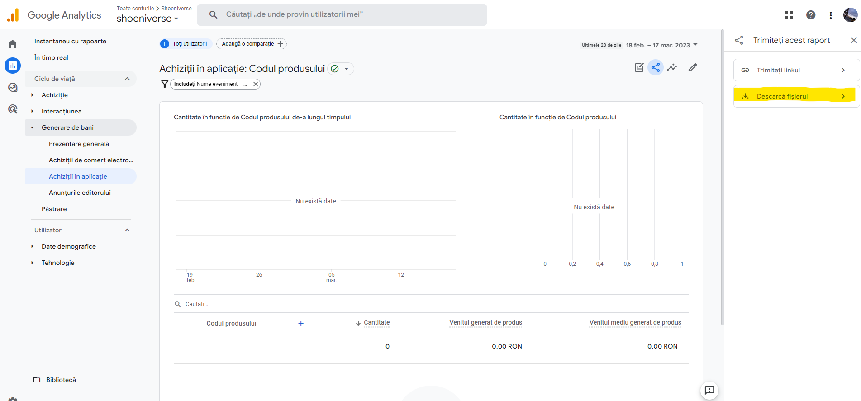

**9.1. Integrare “incoming” de date pentru actualizare stoc și preturi bazat pe codul unic al produsului (SKU).**

Pentru început am creat o aplicație nouă de development numită Shopify API.

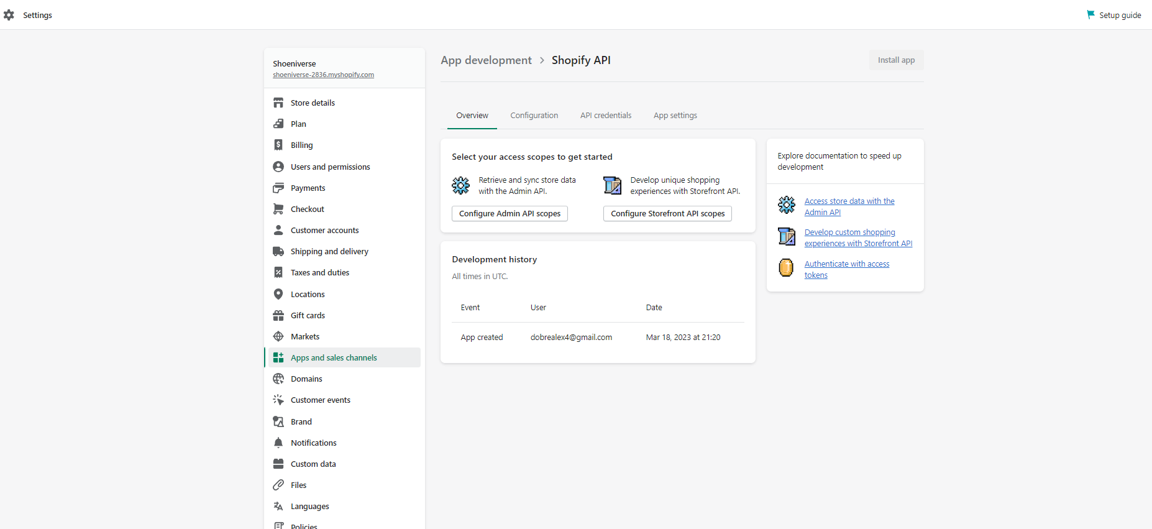

Pentru a putea face API calls către Shopify:

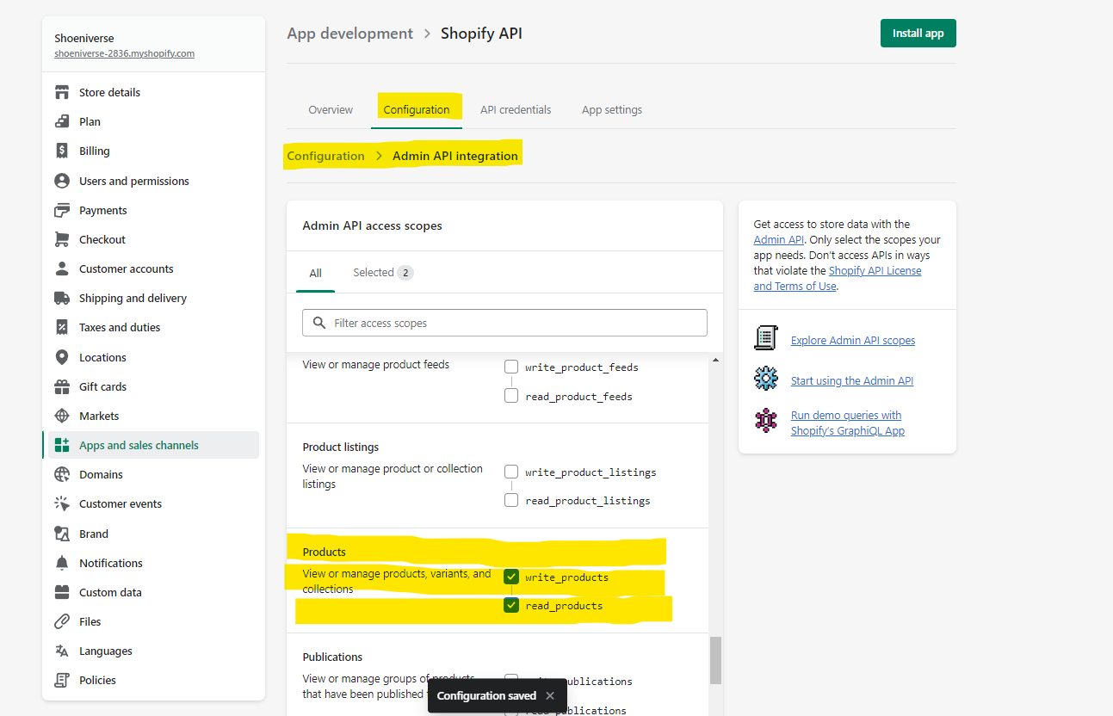

Deoarece folosim SKU drept identificator pentru produsele noastre, a fost nevoie să scriu un script care se ocupă de API calls, acesta făcând parte din Variant și nu din produs. Am avut o problemă cu stock-ul. Nu se poate updata folosind api call către variant deși face parte din fieldurile lui. Orice bibliotecă am încercat, nu am putut sa fac api call către inventory item deși am dat enable la write_inventory & read_inventory.

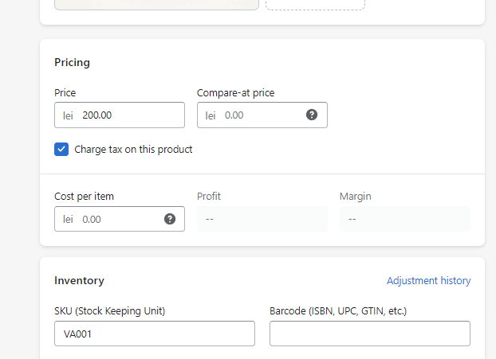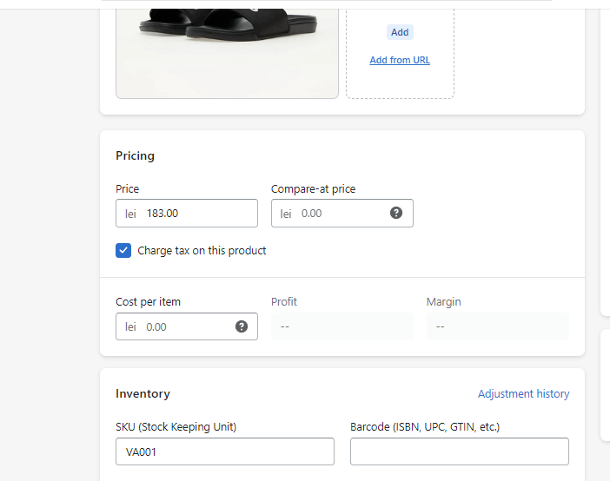

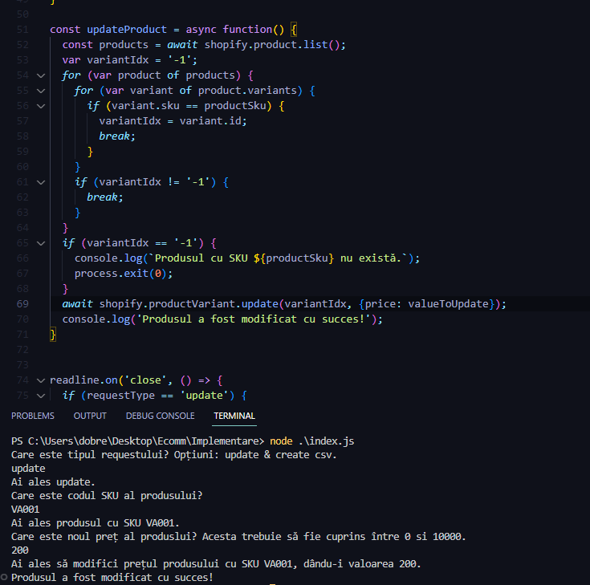

**9.2. Integrare “outgoing” cu un integrator de prețuri în format CSV / JSON cu următoarele informații: Cod unic(SKU), Nume producător, Denumire produs, Categorie, Preț, URL produs, URL imagine produs.**

Am modificat scriptul de mai sus și în loc de csv am ales sa fac un fișier json.

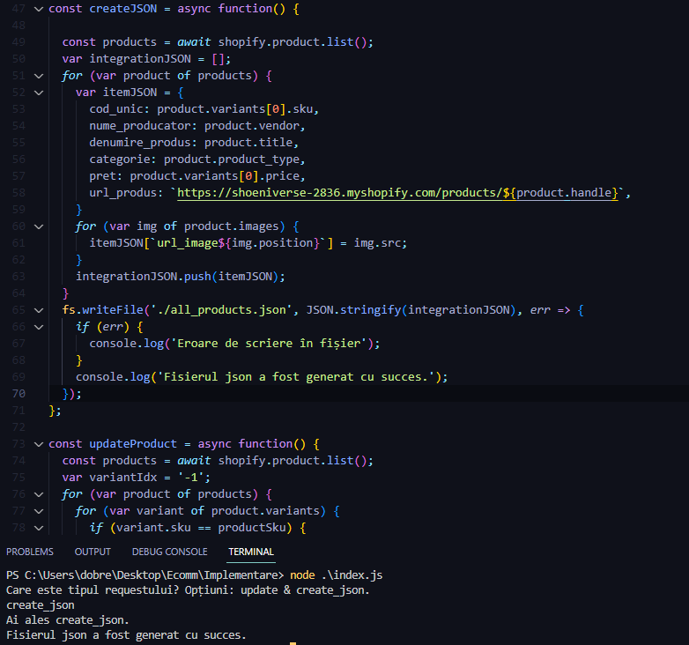

Sample:

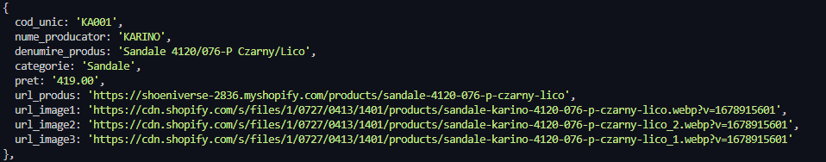

Codul se găsește [aici](https://drive.google.com/file/d/147eVyinzGUmRMfynQ3aiT3kW9HvFwBxR/view).

Necesită un singur pachet: [shopify-api-node](https://www.npmjs.com/package/shopify-api-node).

Fișierul .json se găsește [aici](https://drive.google.com/file/d/1dACDiw8NzMLHdVLpErwLzXxHK7NSys8i/view).

**10.1. Magazinul să fie în limba română.**

Am schimbat limba magazinului din setări.

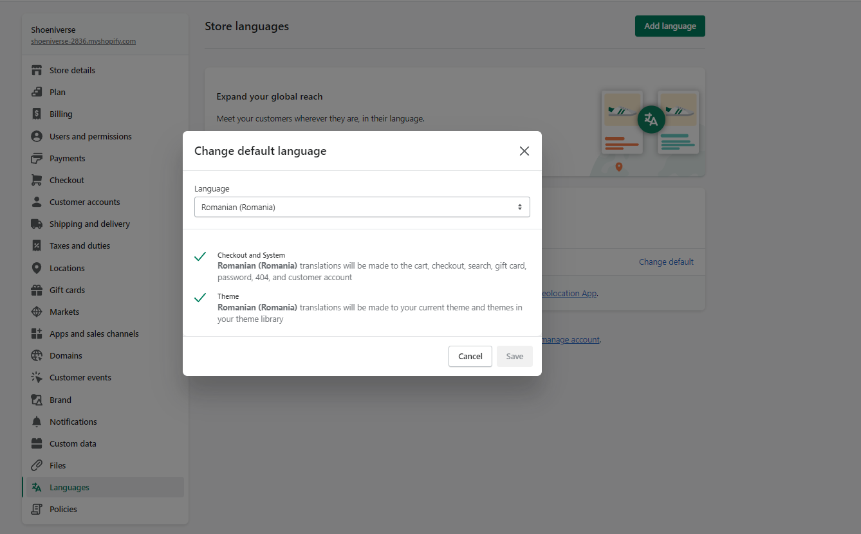

Exemplu:

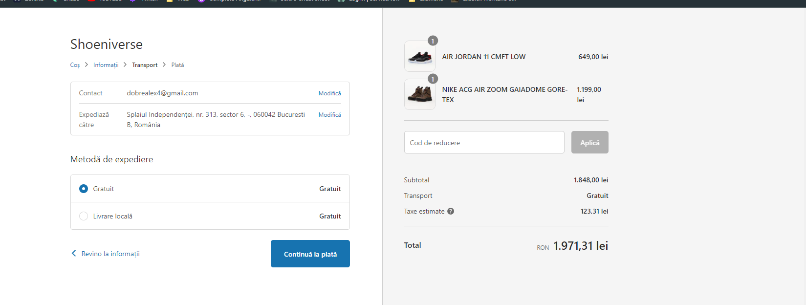

**10.2. Moneda să fie RON.**

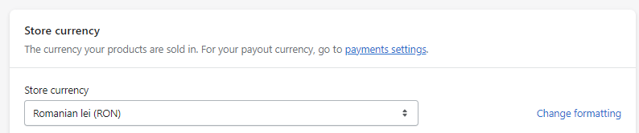

**10.3. TVA corespunzător (9-19%).**

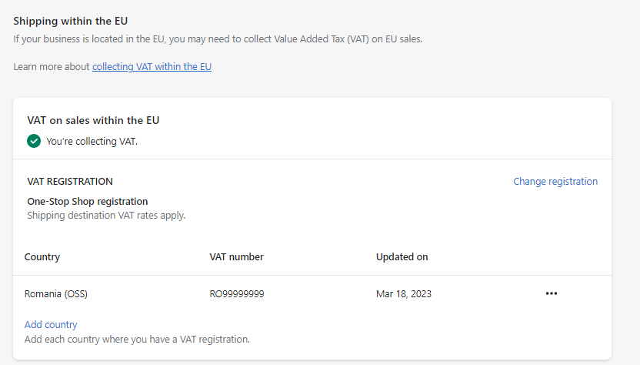

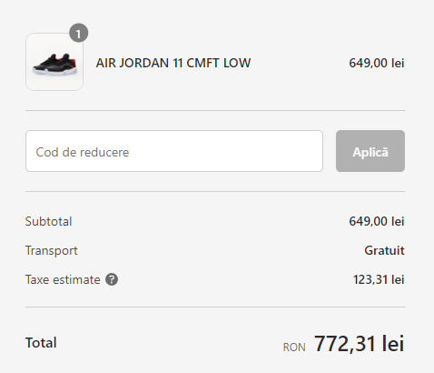

După un calcul, obținem că 123.31 înseamnă 19% din 649.